МИНИСТЕРСТВО ОБРАЗОВАНИЯ РЕСПУБЛИКИ БЕЛАРУСЬ

Учреждение образования «БЕЛОРУССКИЙ ГОСУДАРСТВЕННЫЙ

ТЕХНОЛОГИЧЕСКИЙ УНИВЕРСИТЕТ»

Факультет Информационных Технологий

Кафедра Программной инженерии

Специальность 1-40 01 01 Программное обеспечение информационных технологий

Направление специальности 1-40 01 01 10 Программное обеспечение информационных технологий (программирование интернет-изданий)

**ПОЯСНИТЕЛЬНАЯ ЗАПИСКА**

**КУРСОВОГО ПРОЕКТА:**

по дисциплине «Объектно-ориентированное программирование и стандарты проектирования»

Тема Программное средство «Grandma pizza»

Исполнитель

Студентка 2 курса группы 5 Кубик Елизавета Валентиновна

(Ф.И.О.)

Руководитель работы ассистент Северинчик Никита Александрович

(учен. степень, звание, должность, подпись, Ф.И.О.)

Курсовой проект защищен с оценкой

Председатель Пацей Н. В.

(подпись)

Минск 2020

# **Содержание**

Содержание 2

Введение 3

1. Аналитический обзор литературы 4

1.1. Анализ прототипов 4

2. Моделирование предметной области и разработка функциональных требований 6

2.1. Описание инструментов разработки программного средства 6

2.2. Описание функций, реализуемых программой 7

3. Проектирование программного средства 11

3.1. Проектирование базы данных 11

3.2. Определение последовательности передачи данных 13

3.3 Диаграмма действий 14

4. Создание (реализация) программного средства 15

4.1. Реализация библиотеки классов 15

4.2. Реализация серверной части 15

4.3. Реализация клиентской части приложения 17

5. Тестирование программного средства 19

Список использованных источников 22

Приложение А 23

Приложение Б 24

**Введение**

Программное средство «Grandma pizza» реализует работу с пиццерией. «Grandma pizza» имеет несколько режимов доступа: пользователь, менеджер и администратор.

Целью курсового проекта является разработка программного обеспечения для быстрого заказа продуктов, предлагаемых пиццерией, со стороны клиента и удобного редактирования списка продуктов со стороны администратора и менеджера.

В качестве интерфейса прикладного программирования был выбран обширный API-интерфейс — Windows Presentation Foundation (WPF), предназначенный для создания настольных программ с графически насыщенным пользовательским интерфейсом.

Для работы с WPF использовался объектно-ориентированный язык программирования с С-подобным синтаксисом — С#, разработанный для создания приложений на платформе Microsoft .NET Framework.

Кроме того, используемая в WPF модель разделения кода и дизайна предполагала работу с декларативным языком описания интерфейса — eXtensible Application Markup Language (XAML).

Технологии, используемые в работе:

1. Объектно-ориентированный язык программирования C#;
2. Система для построения клиентских приложений WPF;
3. Технология для работы с базами данных ADO.NET;
4. Шаблон проектирования MVVM;
5. Среда разработки Visual Studio 2017;
6. Система управления реляционными базами данных Microsoft SQL Server;
7. Язык T-SQL для написания запросов к БД;
8. Клиент-серверное взаимодействие по протоколу TCP.

**1. Аналитический обзор литературы**

* 1. Анализ прототипов

В данном обзоре я буду сравнивать наиболее популярные из них с аналогичной тематикой.

* «Domino’s pizza»

«Domino’s pizza» на данный момент является одной из наиболее популярных сетей пиццерий в мире. Сайт данной компании достаточно удобный для заказа пиццы.

Достоинства:

* Несколько категорий пицц.
* Удобное меню.
* Кастомизация пицц.
* Круглосуточная доставка.
* Красивый внешний вид сайта.

Недостатки:

* Отсутствие фильтрации пицц.

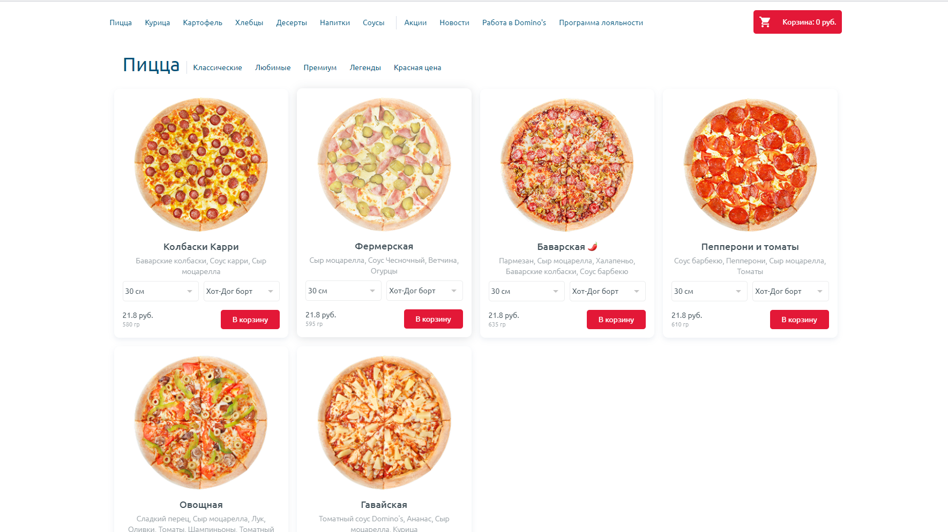

Рисунок 1.1 – Сайт сети пиццерий «Domino’s pizza»

* «Пицца-лисица»

«Пицца-лисица» является одной из наиболее популярных сетей пиццерий в Беларуси. Сайт данной компании достаточно удобный для заказа пиццы.

Достоинства:

* Удобное меню.
* Фильтрация пицц.
* Круглосуточная доставка.
* Красивый внешний вид сайта.

Недостатки:

* Отсутствие кастомизации пицц.

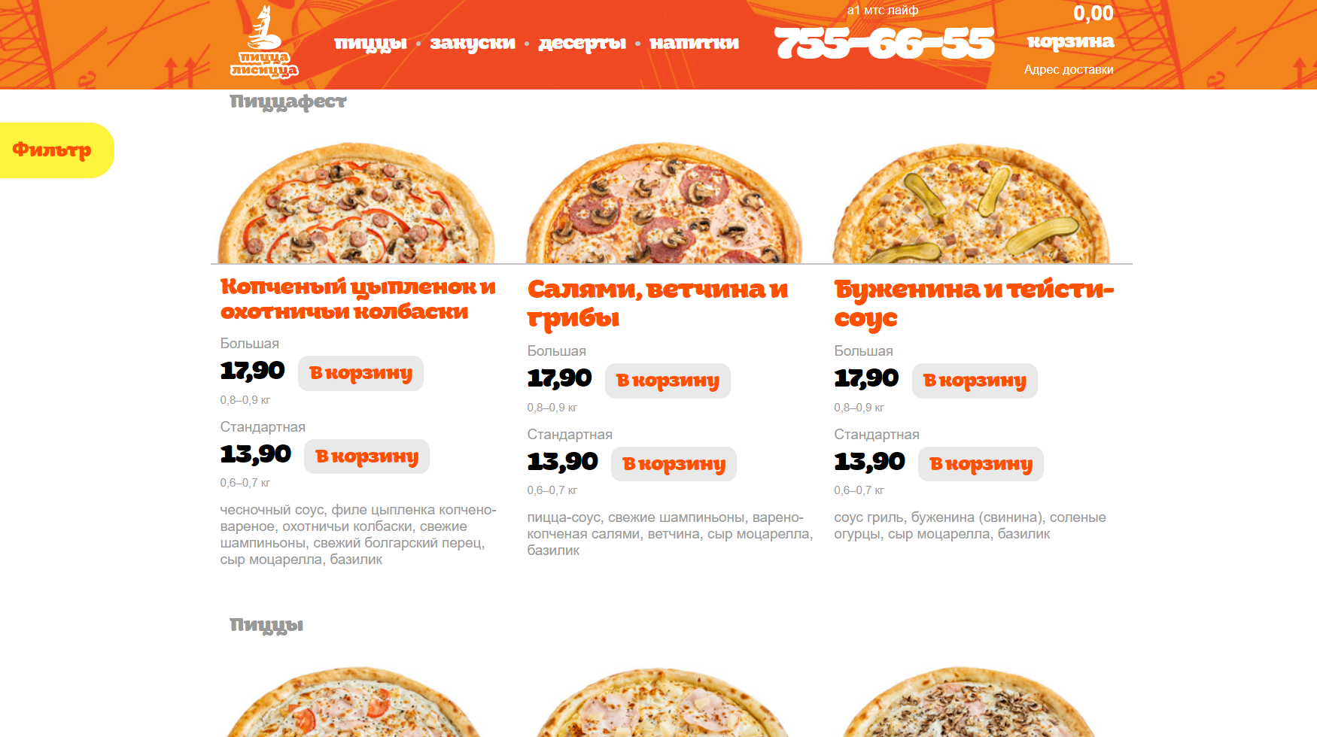

Рисунок 1.2 – Сайт сети пиццерий «Пицца-лисица»



# **Моделирование предметной области и разработка функциональных требований**

## 2.1. Описание инструментов разработки программного средства

При разработке приложения были использованы:

* интегрированная среда разработки Microsoft Visual Studio 2019;
* программная платформа .NET Framework 4.7.2;
* язык программирования C#;
* расширяемый язык разметки XAML;
* технология WPF;
* ADO.NET
* Material Design Library;
* Протокол TCP.

*C#* — объектно-ориентированный язык программирования. Разработан в 1998 — 2001 под руководством Андерса Хейлсберга в компании Microsoft как язык разработки приложений для платформы Microsoft .NET Framework.

XAML — это декларативный язык разметки. С точки зрения модели программирования .NET Framework язык XAML упрощает создание пользовательского интерфейса для приложения .NET Framework.

WPF (Windows Presentation Foundation) — система для построения клиентских приложений Windows с визуально привлекательными возможностями взаимодействия с пользователем, графическая (презентационная) подсистема в составе .NET Framework (начиная с версии 3.0), использующая язык XAML.

ADO.NET — предоставляет собой технологию работы с данными, которая основана на платформе .NET Framework. Эта технология представляет нам набор классов, через которые мы можем отправлять запросы к базам данных, устанавливать подключения, получать ответ от базы данных и производить ряд других операций.

Причем важно отметить, что систем управления баз данных может быть множество. В своей сущности они могут различаться. MS SQL Server, например, для создания запросов использует язык T-SQL, а MySQL и Oracle применяют язык PL-SQL. Разные системы баз данных могут иметь разные типы данных. Также могут различаться какие-то другие моменты. Однако функционал ADO.NET построен таким образом, чтобы предоставить разработчикам унифицированный интерфейс для работы с самыми различными СУБД.

Material Design Library — это исчерпывающая кросс-платформенная концепция визуального оформления приложений, затрагивающая правила отображения анимации, общий стиль приложения и правила взаимодействия с управляющими элементами.

TCP-протокол — огромное количество трафика и взаимодействия в сети сейчас происходит по протоколу TCP (Transmission Control Protocol). Этот протокол гарантирует доставку сообщений и широко используется в различных существующих на сегодняшний день программах.

Для работы с протоколом TCP в .NET предназначены классы TcpClient и TcpListener. Эти классы строятся поверх класса System.Net.Sockets.Socket. На основе этого протокола реализовано общение клиент-серверное общение.

## 2.2. Описание функций, реализуемых программой

Варианты использования программного средства показаны на диаграмме на рисунке 2.1.

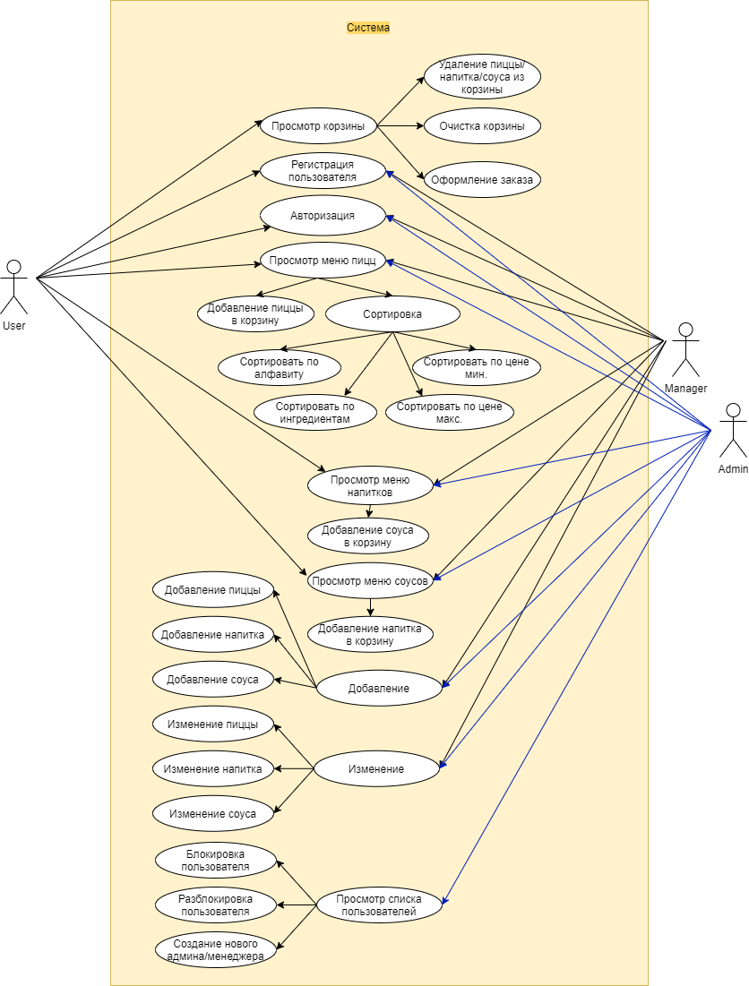

Рисунок 2.1 – Диаграмма вариантов использования (UML Case)

Сейчас же хотелось бы рассмотреть более подробно каждый из прецедентов.

Прецедент «Регистрация пользователя» заключается в регистрации нового пользователя с режимом доступа «User».

Прецедент «Авторизация» заключается в авторизации пользователя в системе.

Прецедент «Просмотр корзины» заключается в просмотре содержимого корзины пользователя. Доступ к ее просмотрю имеют только пользователи с режимом доступа «User».

Прецедент «Удаление пиццы/напитка/соуса из корзины» заключается в удалении выбранного продукта из корзины.

Прецедент «Очистка корзины» заключается в очистке корзины от всех имеющихся в ней продуктов.

Прецедент «Оформление заказа» заключается оформлении пользователем заказа. Перед пользователем появляется список всех продуктов из корзины и итоговая стоимость заказа.

Прецедент «Просмотр меню пицц» заключается в просмотре всех имеющихся в ассортименте пицц.

Прецедент «Добавление пиццы в корзину» заключается в добавлении выбранной пиццы в корзину.

Прецедент «Сортировка» заключается в сортировке списка пицц по заданному критерию.

Прецедент «Сортировка по алфавиту» заключается в сортировке списка пицц в алфавитном порядке. Фильтр можно сбросить.

Прецедент «Сортировка по цене мин» заключается в сортировке списка пицц в по возрастанию цены. Фильтр можно сбросить.

Прецедент «Сортировка по цене макс» заключается в сортировке списка пицц по убыванию цены. Фильтр можно сбросить.

Прецедент «Сортировка по ингредиенту» заключается в сортировке списка пицц по выбранному ингредиенту. Пользователь может выбрать ингредиент, который будет обязательно присутствовать или отсутствовать в пицце. Фильтр можно сбросить.

Прецедент «Просмотр меню напитков» заключается в просмотре всех имеющихся в ассортименте напитков.

Прецедент «Добавление напитка в корзину» заключается в добавлении выбранного напитка в корзину.

Прецедент «Просмотр меню соусов» заключается в просмотре всех имеющихся в ассортименте соусов.

Прецедент «Добавление соуса в корзину» заключается в добавлении выбранного соуса в корзину.

Прецедент «Добавление» заключается в добавлении нового продукта. Доступно только пользователям с режимом доступа «Admin» и «Manager».

Прецедент «Добавление пиццы» заключается в добавлении новой пиццы.

Прецедент «Добавление напитка» заключается в добавлении нового напитка.

Прецедент «Добавление соуса» заключается в добавлении нового соуса.

Прецедент «Изменение» заключается в редактировании продуктов. Доступно только пользователям с режимом доступа «Admin» и «Manager».

Прецедент «Изменение пиццы» заключается в изменении выбранной пиццы.

Прецедент «Изменение напитка» заключается в изменении выбранного напитка.

Прецедент «Изменение соуса» заключается в изменении выбранного соуса.

Прецедент «Просмотр списка пользователей» заключается в просмотре всех зарегистрированных в системе пользователей. Доступно только пользователям с режимом доступа «Admin».

Прецедент «Блокировка пользователя» заключается в блокировке выбранного пользователя.

Прецедент «Разблокировка пользователя» заключается в разблокировке выбранного пользователя.

Прецедент «Создание выбранного пользователя» заключается регистрации нового пользователя с режимом доступа «User», «Manager» или «Admin»

Из всего вышесказанного следует, что программное средство работает следующим образом: изначально запускается главное окно MainWindow, в котором необходимо авторизоваться либо нажать на кнопку «Регистрация» и зарегистрироваться, после чего новый пользователь автоматически авторизируется. После авторизации, в зависимости от режима доступа пользователя, ему станет доступен основной функционал, предоставляемый программным средством. Итак, рассмотрим более подробно каждый из сценариев: администратора, менеджер и пользователя.

* Администратор

Если пользователь вошёл в систему в качестве администратора, то на главном окне MainWindow страница со списком пицц, появляются кнопки «Пицца», «Напитки», «Соусы» со списками соответствующих продуктов, а также кнопки «Добавить», «Редактор» и «Аккаунты». В окне с меню пицц может провести сортировку пицц по заданному критерию. Помимо этого, присутствует кнопка «Корзина», к которой администратор не имеет доступа, так как предполагается, что админ со своей учётной записи не может делать заказы, поскольку имеет возможность редактировать цены продуктов.

В окне добавления новых продуктов администратор может добавить новую пиццу, её описание, цену для трёх размеров (22, 30 и 36 см) и изображение самой пиццы, новый напиток, его цену для 0,5 и 1л и изображение, и соус, его цену и изображение.

В окне изменения продуктов администратор может изменить все характеристики выбранной пиццы, напитка или соуса.

В окне «Аккаунты» администратор может просмотреть список всех зарегистрированных в системе пользователей, их имя, фамилию, логин, режим доступа и статус блокировки. Также может заблокировать или разблокировать любого пользователя и создать нового пользователя с любым режимом доступа.

* Менеджер

Если пользователь вошёл в систему в качестве менеджера, то на главном окне MainWindow страница со списком пицц, появляются кнопки «Пицца», «Напитки», «Соусы» со списками соответствующих продуктов, а также кнопки «Добавить», «Редактор» и «Аккаунты». В окне с меню пицц может провести сортировку пицц по заданному критерию. Помимо этого, присутствует кнопка «Корзина», к которой менеджер не имеет доступа, так как предполагается, что менеджер со своей учётной записи не может делать заказы, поскольку имеет возможность редактировать цены продуктов.

В окне добавления новых продуктов администратор может добавить новую пиццу, её описание, цену для трёх размеров (22, 30 и 36 см) и изображение самой пиццы, новый напиток, его цену для 0,5 и 1л и изображение, и соус, его цену и изображение.

В окне изменения продуктов администратор может изменить все характеристики выбранной пиццы, напитка или соуса.

* Пользователь

Если пользователь вошёл в систему в качестве пользователя, то на главном окне MainWindow страница со списком пицц, появляются кнопки «Пицца», «Напитки», «Соусы» со списками соответствующих продуктов. В окне с меню пицц может провести сортировку пицц по заданному критерию. Помимо этого, присутствует кнопка «Корзина». В окне корзины пользователь может просмотреть выбранные продукты, очистить корзину или сделать заказ, если корзина не пуста. Если пользователь нажмёт на кнопку «Оформить заказ», перед ним откроется список с продуктами из корзины и итоговая стоимость заказа. Далее у пользователя попросят его мобильный номер, адрес доставки и способ оплаты товара заказа при получении.

# **3. Проектирование программного средства**



## Проектирование базы данных

Для работы с базой дынных выбрана технология ADO.NET. Эта технология представляет нам набор классов, через которые мы можем отправлять запросы к базам данных, устанавливать подключения, получать ответ от базы данных и производить ряд других операций.

Я выбрала данную технологию, т.к. мне удобно самостоятельно прописывать с помощью кода создание базы данных и таблиц, что позволяет работать с базой на более низком уровне.

Ниже приведена схема взаимодействия приложения с пользователем.

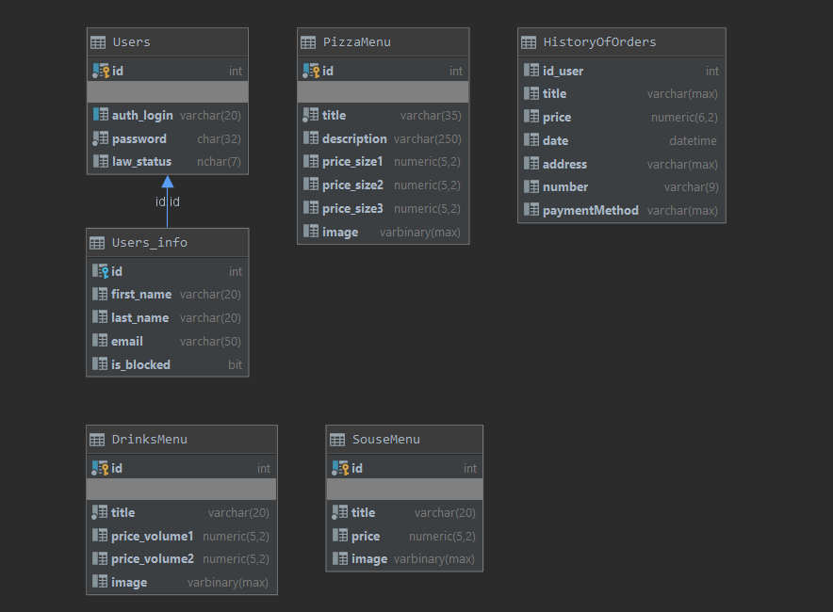

Рисунок. 3.1 – Диаграмма базы данных

Всего в базе данных 6 таблиц. В таблицах Users и Users_info хранятся данные о всех пользователях, зарегистрированные в программе. Таблицы PizzaMenu, DrinksMenu и SouseMenu хранят себе информацию о пиццах, напитках и соусах соответственно. Таблица HistoryOfOrders содержит себе информацию о заказах.

Таблица Users состоит из 4 столбцов, иллюстрирующих основную информацию о пользователе:

* id – хранит идентификатор пользователя;
* auth_login – хранит логин пользователя;
* password – хранит пароль пользователя в зашифрованном виде;
* law_status – хранит режим доступа пользователя;

Таблица Users_info состоит из 5 столбцов, иллюстрирующих дополнительную информацию о пользователе:

* id - хранит идентификатор пользователя;
* first_name – хранит имя пользователя;
* last_name – хранит фамилию пользователя;
* email – хранит почту пользователя;
* is_blocked - хранит булевую переменную, показывающую состояние блокировки пользователя;

Таблица PizzaMenu состоит из 7 столбцов, иллюстрирующих полную информацию о списке пицц:

* id - хранит идентификатор пиццы;
* title– хранит название пиццы;
* description – хранит описание пиццы;
* price_size1 – хранит цену пиццы для размера 22 см;
* price_size2 – хранит цену пиццы для размера 22 см;
* price_size3 – хранит цену пиццы для размера 22 см;
* image – хранит изображение пиццы;

Таблица DrinksMenu состоит из 5 столбцов, иллюстрирующих полную информацию о списке напитков:

* id - хранит идентификатор напитка;
* title– хранит название напитка;
* price_volume1 – хранит цену напитка для объема 0,5 литра;
* price_volume2 – хранит цену напитка для объема 1 литр;
* image – хранит изображение напитка;

Таблица SouseMenu состоит из 4 столбцов, иллюстрирующих полную информацию о списке соусов:

* id - хранит идентификатор соуса;
* title– хранит название соуса;
* price – хранит цену соуса;
* image – хранит изображение соуса;

Таблица HistoryOfOrders состоит из 7 столбцов, иллюстрирующих полную информацию о списке заказов:

* id_user - хранит идентификатор пользователя;
* title– хранит название продукта или null;
* price – хранит стоимость отдельного продукта или полную стоимость заказа;
* data – хранит дату заказа;
* address – хранит адрес доставки;
* number – хранит номер пользователя;
* paymentMethod – хранит способ оплаты заказа;

## Определение последовательности передачи данных

Также стоит определить, каким образом будет происходить взаимодействие между пользователем и данными в базе данных. Для этого рассмотрим пример оформления заказа, используя диаграмму последовательности (рис 3.2) 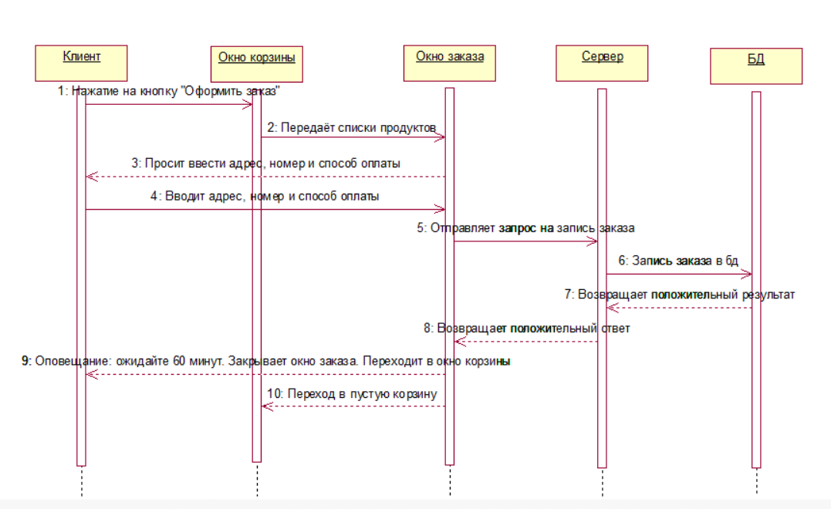

Рисунок. 3.2 – Диаграмма последовательности

Как можно увидеть, в процессе оформления заказа участвуют 5 объектов: клиент, окно корзины, окно заказа, сервер и база данных. Процесс запускает клиент, нажимая на кнопку оформления заказа в корзине. Это все осуществляется при помощи интерфейса, который, обработав событие, передаёт список продуктов в окно заказа, которое, в свою очередь отображает список продуктов и итоговую сумму клиенту, требуя от него ввести адрес доставки заказа, мобильный номер клиента и способ оплаты товара. Окно заказа, получив данные от клиента, отправляет заказ на сервер, который, в свою очередь, отправляет данные на запись в БД. После успешной записи сервер отправляет окну заказа пустой объект, свидетельствующий об успешной обработке заказа. Окно заказа уведомляет клиента, что заказ принят, закрывается и открывает окно уже пустой корзины.

## Диаграмма действий

Данная диаграмма отображает процесс деятельности пользователя в процессе работы с приложением.

Диаграмма деятельности позволяет любому, кто выполняет данный процесс, выбирать порядок действий. Другими словами, диаграмма только устанавливает правила обязательной последовательности действий, которым пользователь должен следовать. Это важно для моделирования бизнес-процессов, поскольку эти процессы часто выполняются параллельно.

На рисунке 3.3 представлена диаграмма деятельности приложения «Grandma pizza».

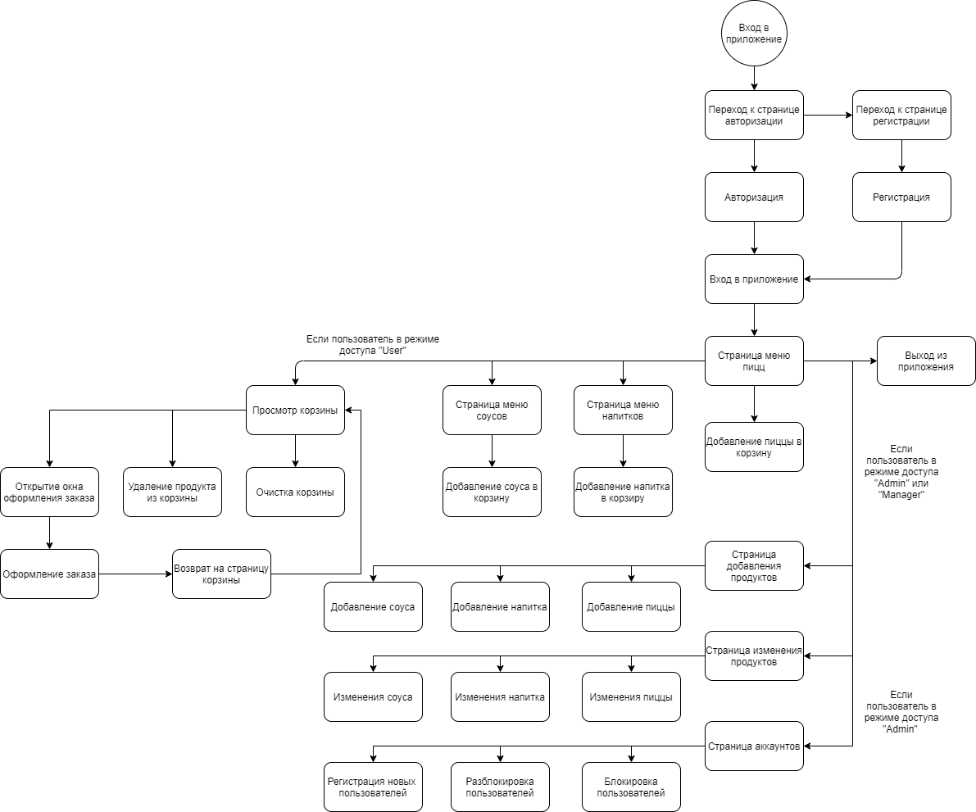

Рисунок 3.3 – Диаграмма деятельности

# **Создание (реализация) программного средства**

## 4.1. Реализация библиотеки классов

Библиотека классов представляет собой описание классов, на основе которых происходит клиент-серверное взаимодействие. Диаграмма классов изображена на рисунках 4.1.

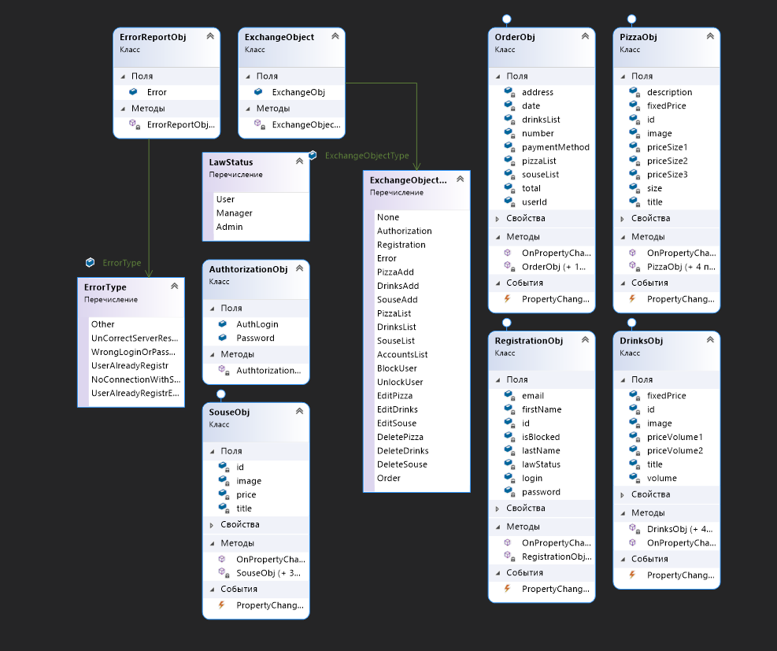

Рисунок 4.1. – Диаграмма классов библиотеки

Главным классом во взаимодействии выступает класс ExchangeObject. В поле ExchangeObjectType хранится значение перечисления, которое сигнализирует о типе объекта, упакованного в ExchangeObject.

Благодаря этому классу сервер и клиент могут взаимодействовать через одну сущность.

## Реализация серверной части

В роли сервера выступает консольное приложение .NET Framework. Диаграмма классов серверной части представлена в Приложении Б.

Сервер реализован на основе TCP-протокола. Он является многопоточным, при каждом запросе с клиентской части на сервер создается новый поток, в котором запрос обрабатывается и возвращается ответ. На рисунке 4.4 приведен пример кода, где реализовано создание потока под каждый запрос с клиентской части.

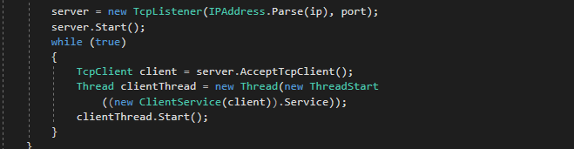

Рисунок 4.2. – Реализация многопоточного сервера

Функция AcceptTcpClient возвращает TCP-оболочку сокета пользователя. Пока на сервер не поступает никаких запросов он находится в режиме ожидания.

В функции Service объекта ClientService происходит обработка запроса клиента и отправка соответствующего ответа.

На рисунке 4.3 представлен пример кода получения данных из пользовательского потока и приведения их к нужному типу данных.

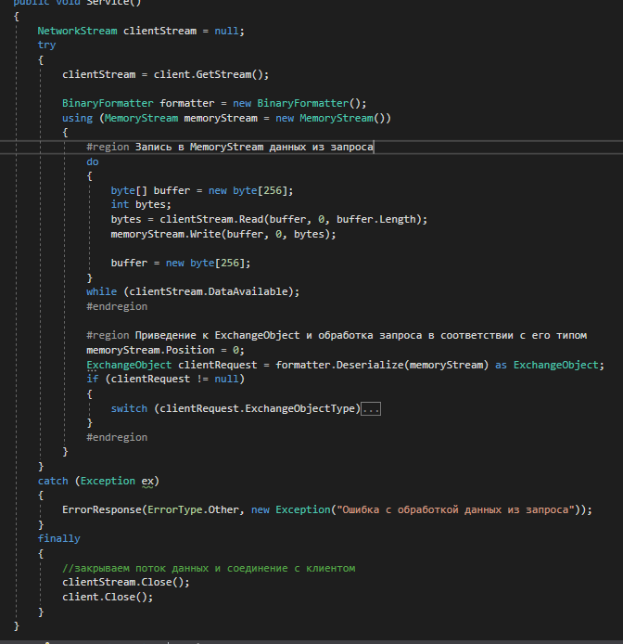

Рисунок 4.3 – Листинг функции Service

## Реализация клиентской части приложения

При создании приложения были реализованы такие паттерны как MVVM и Command.

Структура клиентской части приложения представлена на рисунке 4.7.

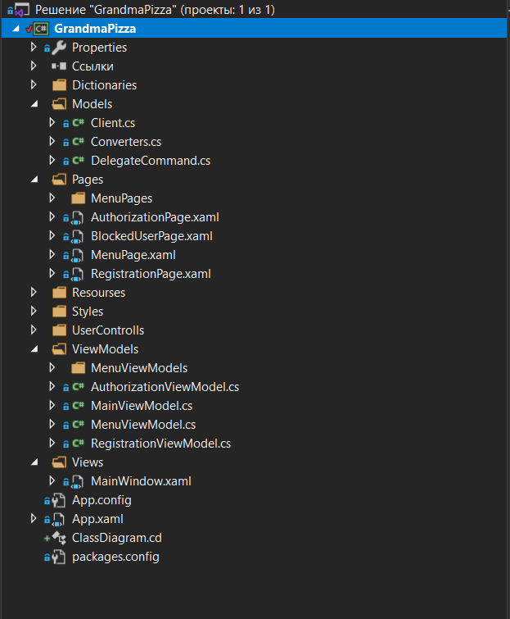

Рисунок 4.4. – Структура клиентской части приложения

Как показано на рисунке, все элементы проекта, согласно паттерну MVVM, рассредоточены в специальных папках для создания целостности и упрощения организованности приложения:

* Models - модель данных, описывает используемые в приложении данные. Модели содержат ту логику, непосредственно связанную с этими данными, но не содержат никакой логики, связанной с отображением данных и взаимодействием с визуальными элементами управления
* Pages – основные страницы окна приложения;
* Resources и Styles - содержат в себе словари ресурсов, необходимые для задания стилей для элементов управления и установления языка приложения;
* UserControlls – собственные элементы управления для предотвращения дублирования кода и сохранения единообразия стилей;
* ViewModels - модель представления, связывает модель и представление через механизм привязки данных;
* View - содержит в себе все представления, которое определяет визуальный интерфейс, через который пользователь взаимодействует с приложением.

Диаграмма классов клиентской части приложения представлена в Приложении А.

Класс Client – является статическим классом, с помощью которого отправляются единоразовые запросы на сервер. Для каждого нового запроса в нем создается новое подключение и после того, как ответ от сервера поступил, если он ожидается, то подключение закрывается.

# **Тестирование программного средства**

При тестировании данного приложения были проведены следующие тесты на ситуации, которые могли бы привести к ошибке:

* тесты авторизации и регистрации;
* тест некорректно введённых данных при добавлении нового продукта;
* Попытка введения неверного пароля:

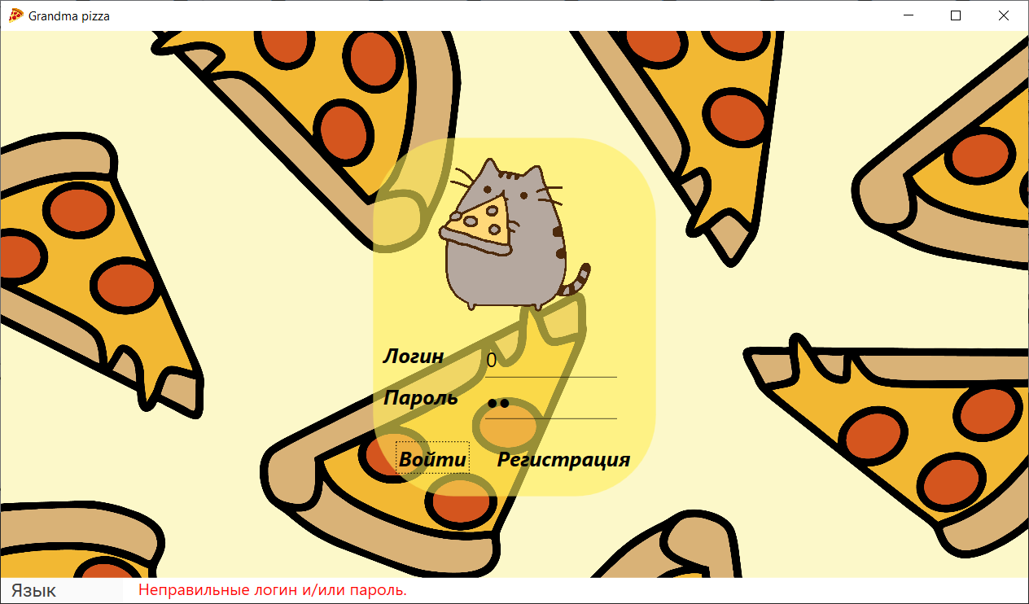

Рисунок 5.1 – Пользователь ввёл неверный пароль

– Попытка ввода некорректных данных при регистрации:

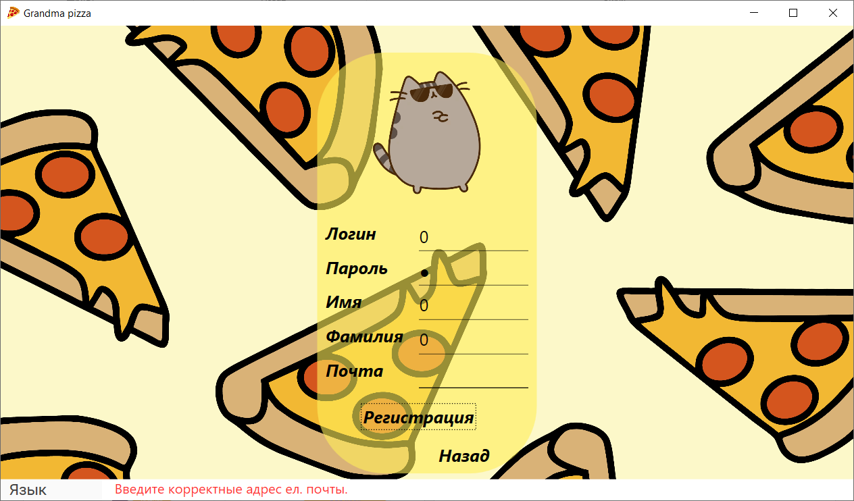

Рисунок 5.2 – Пользователь ввёл некорректные данные

– Попытка ввода некорректных данных при добавлении новой пиццы:

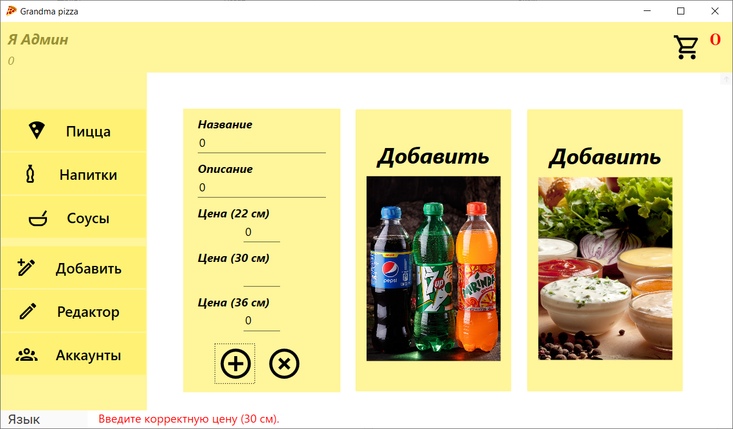

Рисунок 5.3 – Администратор ввёл некорректные данные

– Попытка ввода некорректных данных при редактировании пиццы:

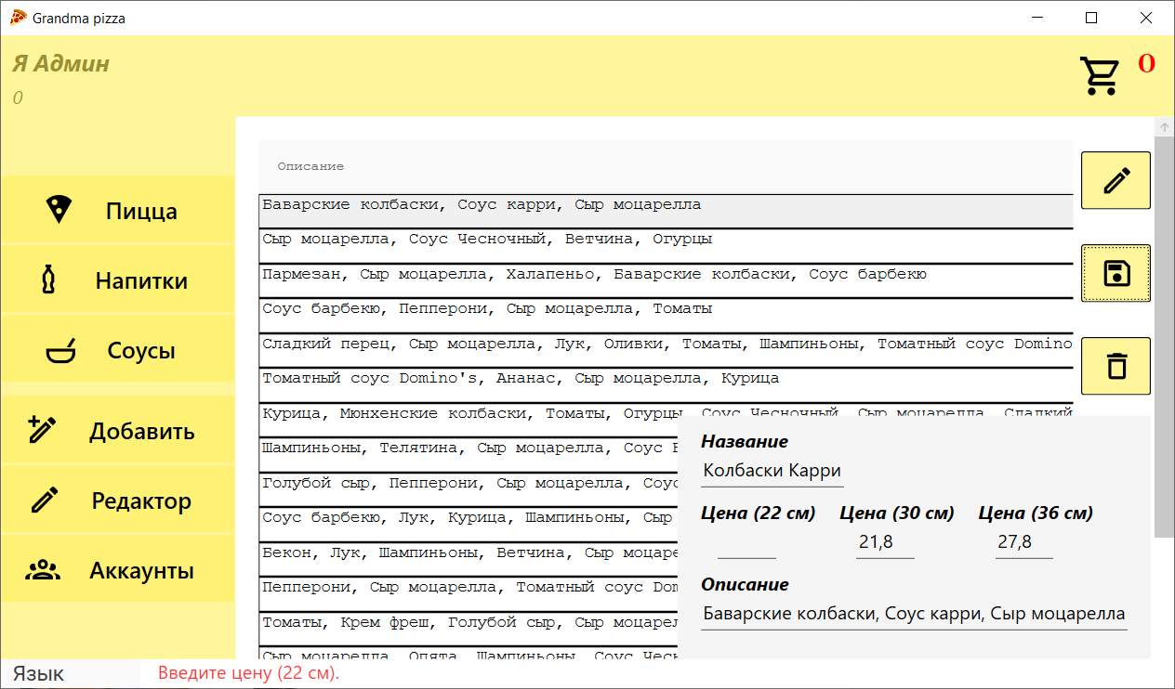

Рисунок 5.4 – Администратор ввёл некорректные данные

**Заключение**

В процессе решения поставленной задачи была достигнута поставленная цель по созданию программного средства «Grandma pizza». При разработке были выполнены все пункты из указанного списка предполагаемого основного функционала приложения.

В программном средстве были реализованы следующие функции:

Для любого режима доступа:

* Смена языка приложения с русского на английский и наоборот;
* Просмотр меню пицц, напитков и соусов;
* Сортировка списка пицц по критерию;

Пользователь:

* Выполнение регистрации и авторизации
* Добавление выбранных продуктов в корзину и удаление из нее;
* Просмотр содержимого корзины, очистка корзины;
* Возможность оформления заказа;

Менеджер:

* Добавление новых продуктов в меню пицц, напитков и соусов;
* Редактирование продуктов в меню пицц, напитков и соусов;

Менеджер:

* Поддерживает функционал менеджера;
* Блокировка / разблокировка пользователе;
* Регистрация новых пользователей с любым режимом доступа.

В соответствии с полученным результатом работы программы можно сделать вывод, что разработанная программа работает верно, а требования технического задания выполнены в полном объеме.

**Список использованных источников**

1. Пацей, Н.В. Курс лекций по языку программирования С# / Н.В. Пацей. – Минск: БГТУ, 2016. – 175 с.
2. Пацей, Н.В. Технология разработки программного обеспечения / Н.В. Пацей. – Минск: БГТУ, 2016. – 129 с.
3. MSDN сеть разработчиков в Microsoft [Электронный ресурс] / Режим доступа: <http://msdn.microsoft.com/library/rus/>. Дата доступа: 20.04.2018
4. METANIT.COM Сайт о программировании [Электронный ресурс] / Режим доступа: <https://metanit.com>. Дата доступа: 20.05.2018
5. ProfessorWeb .NET & Web Programming [Электронный ресурс] / Режим доступа: <https://professorweb.ru> Дата доступа: 13.04.2018
6. Youtube.com C# WPF Material Design UI Menu [Электронный ресурс]/ Режим доступа: <https://www.youtube.com/watch?v=YQ1EJJZBHyE&list=LLJYz_lF4d1mOUKPGhpU53AQ&index=2&t=584s>

**Приложение А**

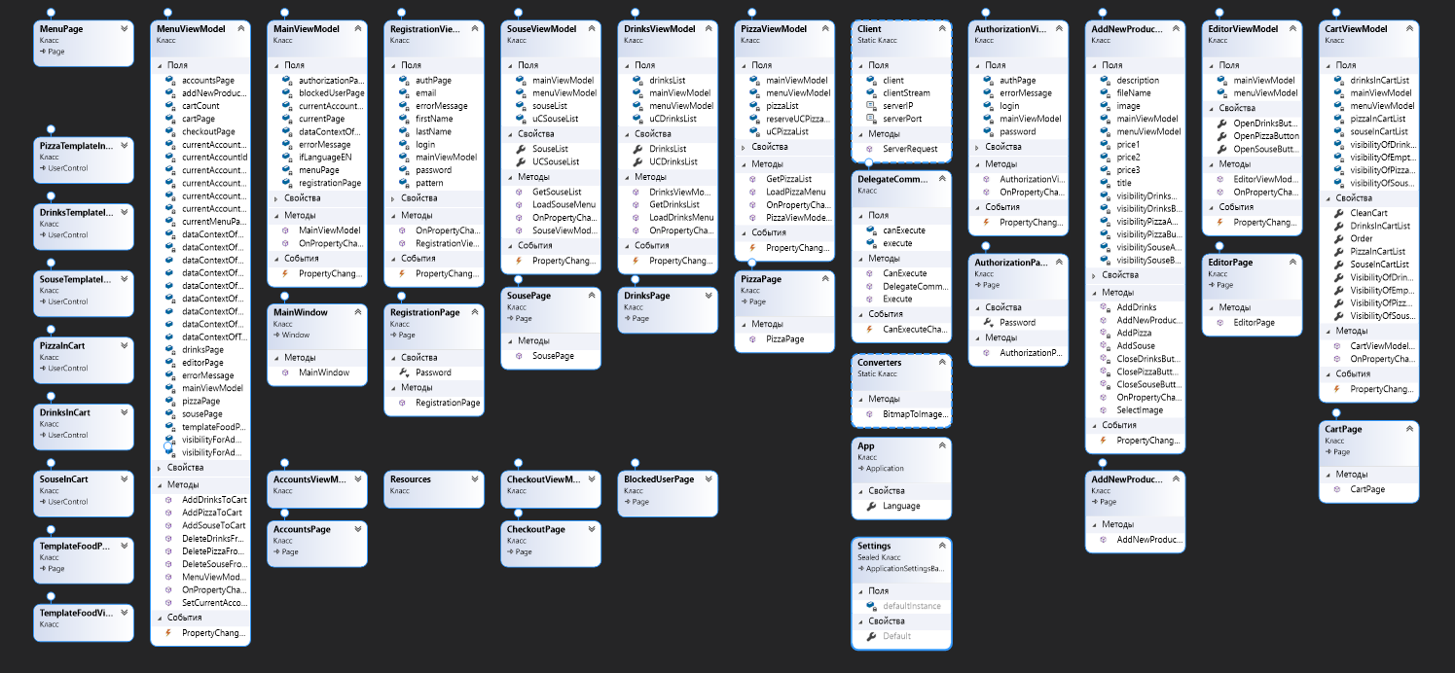

Рисунок – Диаграмма классов клиента

**Приложение Б**

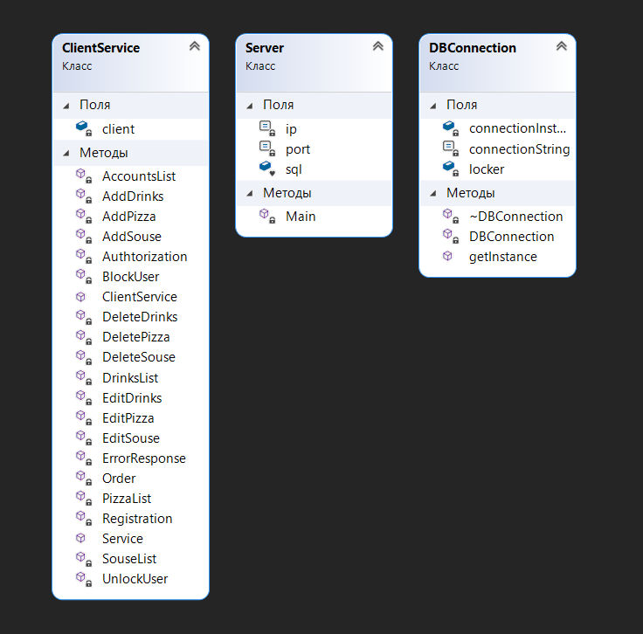

Рисунок – Диаграмма классов сервера